2024广东（佛山）预制菜产业博览会
邀请函

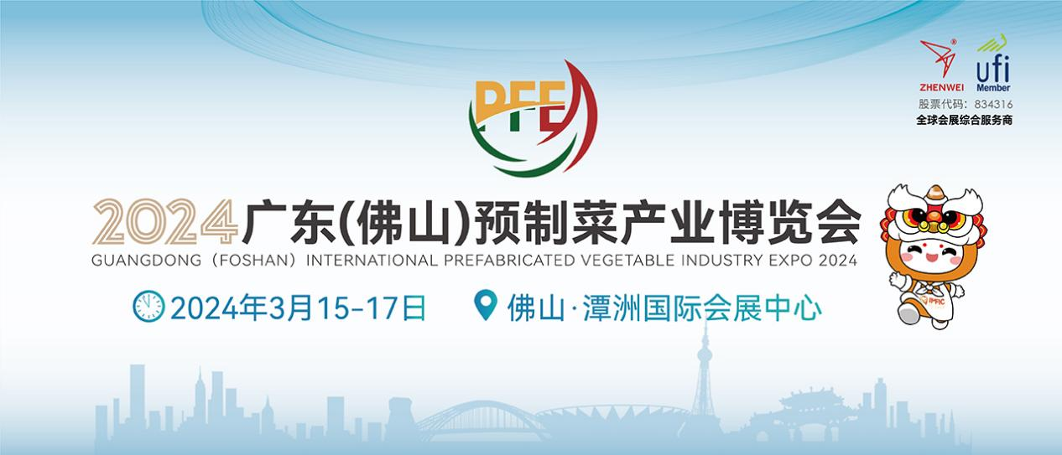

一、展会介绍
2023广东（佛山）预制菜产业博览会汇聚展商800余家，近千家预制菜采购商 看展“选菜”。南北合作、东西部协作，国际合作、金融合作、采购商合作，多项签 约合作达成。“胡润预制菜百强榜单”发布、预制菜产业白皮书出刊、预制菜深加工 与冷链物流、金融、包材、调味品等8场主题论坛，预制菜人才培训等围绕社会各 界关切的预制菜产业发展重点话题进行深度讨论，共谋预制菜发展之道。在展商满 意度调研中，企业纷纷预定明年展位。此次盛会，由政企携手推动预制菜产业聚集 发展，为产业发展探索了新路径，擦亮了佛山顺德“世界美食之都”名片。
乘胜追击，继往开来。2024广东（佛山）预制菜产业博览会将于2024年3月15日在佛山潭洲国际会展中心举办。本届博览会预期展览面积5万平方米，专业观众10万人次，立旨打造预制菜专业品牌展，拉通一二三产。全国预制菜重要省市组团、产业园、龙头企业及产业链相关企业悉数参展。将全方位展示预制菜上游原材料、中游食品企业、下游各大平台，及包装、机械、冷链物流等预制菜全产业链，打造 生态闭环，形成一个集产、学、研、销为一体的预制菜产业展示及交易新平台。

- 六大展区
【预制菜食材展区】
水产类、肉禽类、面点类、果蔬类、蛋类、速冻类、干品类、泡菜类等。包括冷冻/冰鲜肉、肉卷、肉丸、火腿等；速冻家禽、分割禽、禽肉调理食品、禽肉深加工食品等；海鲜冻品、水产调理食品及深加工制品等；有机蔬菜、速冻蔬菜各种食用菌菜等。
【预制菜调味品展区】
火锅料、酱料、卤料、汤料、鸡精、鸡汁、味精、腌料、香辛料、油料、调味包、西餐调料、佐餐料、食品添加剂、复合调味料罐头等。
【预制菜成品展区】
肉类预制菜、水产品预制菜、蔬果预制菜、餐饮自有品牌方便菜肴、料理包、微波菜肴、调理包、方便主食、速冻食品、自热食品、即食食品、代餐食品等。
【预制菜包装配套展区】
铝箔餐盒、快餐盒、方便纸碗、纸杯、可降解快餐盒、方便餐具、木片盒、氧化铝涂膜盒、全生物降解餐包等包装、发热包、通用包装、品牌策划等。
【预制菜食品机械展区】
食材加工生产设备、中央厨房全套及配套产品技术、智慧厨房设备、生产机械设备、包装机械设备、真空机、智能炒菜设备、灌装设备、清洁设备、灭菌设备、封口设备、喷码设备、保鲜速冻制冷设备等。
【预制菜冷链物流展区】
冷藏冷冻设备、冷藏冷冻运输装备、预冷及净化工程、冷库及冷库工程、冷链仓储及搬运设备、冷链信息系统、冷链监控系统、冷冻冷藏柜陈列柜、综合制冷材料及配件；货运服务、多式联运服务、物流园区、电动物流车、快递专用车、冷藏车；电商平台、新零售平台、连锁餐饮企业、连锁商超便利企业等。

- 十大专业买家集群：
主办方精准把握展商需求，锁定重点行业，组织核心买家群。通过电话、邮件、短信、网络推广、自媒体、大数据营销、媒体发布、地推、登门拜访、国内外参展、会议赞助、媒体合作、行业协会合作等多种渠道，进行360°展会观众邀约，切实保障企业参展成效。
本次博览会将广泛邀请以下十大领域买家集群：
餐饮连锁——肯德基、麦当劳、海底捞、必胜客、真功夫、西贝、德克士、汉堡王、乐凯撒、味千拉面、周黑鸭、陶陶居、阿杏饭团、八合里海记、百胜、包道、北方家宴、炳胜公馆、72街……
电商商超——大润发、永辉超市、华润万家、沃尔玛、世纪联华、钱大妈、永旺、顺客隆、天虹超市、山姆、美宜佳、罗森、全家、7-ELEVEN、家乐福……
酒店集团——香格里拉大酒店、佛山岭南天地马哥孛罗酒店、佛山皇冠假日酒店 、佛山东江大酒店、佛山保利洲际酒店、顺德喜来登酒店、祈福仙湖酒店、顺峰山庄、顺德珍宝酒楼、坚记酒家、广州酒家、希尔顿酒店……
生鲜冷链——京东到家、美团优选、叮咚买菜、橙心优选、盒马、美团买菜、每日优鲜、大润发优鲜、本来生活、朴朴超市、食行生鲜、淘菜菜……
配餐企业——广东新又好企业管理服务有限公司、深圳市德保膳食管理有限公司、深圳市誉兴饮食管理有限公司、广东好来客集团有限公司、深圳市都市嘉餐饮管理服务有限公司、广东天杭餐饮管理有限公司、佛山市特战餐饮管理有限公司、新家园（广东）餐饮管理有限公司、中膳团餐、圣厨尚配、蓝波旺餐饮管理服务有限公司……
贸易零售——佛山市白马餐饮服务有限公司、佛山市顺德区吴尚餐饮服务有限公司、佛山市顺德区睿商商业广场管理有限公司、佛山顺德碧轩商业管理有限公司、广州市正隆食品有限公司、听日见餐饮管理服务有限公司、藍海洋科技食品有限公司、广州力量食物有限公司、力创饭店……
供应链——菜状元（广东）供应链管理有限公司、广东中品餐饮产业供应链管理有限公司、朝邦供应链管理有限公司、广东开森供应链管理有限公司、广东送贝供应链管理有限公司、广州万享进贸通供应链有限公司、深圳市利宏供应链有限公司、深圳一合食品供应链管理有限公司……
物流基地——广州拜尔冷链物流、东莞众欣冷链物流、中山市亿翁冷链、广州越秀冷链物流有限公司、广东锦邦冷链仓储物流园、肇庆天庆农产品冷链物流产业园、台山天业冷链产业园、罗定天泷冷链物流产业园、广东亚北冷链仓储物流……
农贸市场——佛山市南海环球水产交易中心、佛山中南农产品交易中心、广州市黄沙海鲜冻品批发中心、广州江南果蔬批发市场、天平食品综合批发市场、山海城海味干果商贸中心、新天城粮油批发市场、东莞市信立国际农产品贸易城、珠海市白藤头水产批发市场……
协会商会——佛山市顺德区均安餐饮协会、佛山市顺德区饮食协会、佛山市连锁企业协会、佛山市采购协会、大良美食旅游促进会、广州西餐行业协会、广州烹饪协会、东莞市连锁餐饮发展促进会、深圳市龙华区餐饮行业协会、深圳市南山区酒店餐饮同业商会、云浮市酒店食品采购协会、汕头市餐饮业协会、珠海市旅游饭店行业协会、惠州市食品配送行业协会、珠海市斗门区餐饮烹饪行业协会、珠海市旅游饭店行业协会、广州市食品商会、珠海市粤菜产业发展联合会……

- 媒体宣传
CCTV、央视网、新华社、人民日报、中国新闻社、中国网、中国日报、中国经济周刊、中国经济导报、新华网财经、中国经济网、新浪网、凤凰网、搜狐网、腾讯网、网易、今日头条、南方网、广东广播电视台、羊城晚报、广州日报、佛山电视台、珠江商报、澳门日报、香港商报、香港文汇报、食品机械设备网、中国健康食品网、食品伙伴网、食品招商网、食品工业科技网、食品商务网等海内外主流媒体、专业媒体会对展会进行全程报道，助力参展商传播企业品牌，提升企业美誉度。

- 亮点回顾
全国29省政府带队组团参展参观
发布胡润预制菜百强榜，奠定大会权威
发布万亿预制菜书籍，凝聚产业共识
发布2022预制菜产业白皮书，共享产业大数据
引入预制菜跨境电商，对接RCEP助推预制菜走出国门
11个预制菜产业园同台竞演，面向全球招商
世界美食之都齐聚佛山，展会亮相

- 合作方案
展位规格 | 国内企业 | 备注信息
标准展位  9㎡ | ¥8,800元/个 | 包括地毯、三面围板、公司名称楣板、咨询桌一张、椅子两把、射灯两盏、电源插座一个。
豪华标准展位  9㎡ | ¥9,800元/个 | 包括公司名称楣板加高、搭建材质升级、地毯、三面围板、咨询桌一张、椅  子两把、射灯两盏、电源插座一个。
空地  36㎡起 | ¥880元/㎡ | 空场地为一整块面积供展商使用。不带  任何展架及设施。
注：新品发布、招商引资、宣传推广等更多深度合作方案备索！

欲了解更多直播详情，欢迎咨询主办方：
电 话： 13380527788
邮 箱： liruiying@zhenweiexpo.com
大会官网： https://www.gdpfe-expo.com/
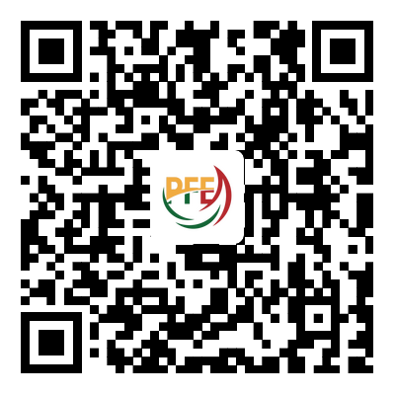


公众号二维码

参展报名二维码

广告招商合作内容
1、印刷广告
序号 | 类别 | 具体项目 | 数量 | 价格
1 | 会刊广告 | 封二/三 | 2 | ¥12000/期
2 |  | 扉页 | 独家 | ¥13000/期
3 |  | 彩页 | 按实际需求 | ¥6000/期
4 | 参会证件 | 参展证背面 | 独家 | ¥15000/期
5 |  | 观众证背面 | 独家 | ¥25000/期
6 |  | 证件吊绳 | 独家 | ¥30000/期
7 | 手提袋 | 侧边 | 独家 | ¥15000/期
8 |  | 正面 | 独家 | ¥25000/期
9 | 物料植入 | 口罩 | 独家 | ¥25000/期
10 |  | 饮品 | 独家 | ¥25000/期
11 |  | 纸巾盒 | 独家 | ¥20000/期
12 |  | 纸杯 | 独家 | ¥20000/期
13 | 地贴广告 | 馆内地贴 | 按实际需求 | ¥2000/个/展期

2、户外广告
序号 | 类别 | 具体项目 | 数量 | 价格
1 | 外墙广告 | 展馆外墙广告 | 按实际需求 | ¥20000/个/展期
2 |  | B区登陆大厅侧墙广告 | 2 | ¥20000/个/展期
3 | 户外广告 | B区上下车点 | 按实际需求 | ¥6000/个/展期
4 |  | 停车楼东、西墙体 | 8 | ¥20000/个/展期

3、网络广告
序号 | 类别 | 具体项目 | 数量 | 价格
1 | 网站首页 | 主题图 | 5 | ¥15000/个/3个月
2 |  | 横幅 | 独家 | ¥10000/个/3个月
3 |  | 知名展商 | 10+ | ¥5000/个/3个月

4、馆内广告
序号 | 类别 | 具体项目 | 数量 | 价格
1 | 馆内广告 | 展馆吊顶广告 | 10+ | ¥2000/个/展期
2 |  | B区登陆大厅东、西墙 | 2 | ¥8000/个/展期
3 |  | 登陆大厅咨询台 | 独家 | ¥20000/展期
4 | 中央绿谷 | 入场柱子 | 按实际需求 | ¥150/㎡/展期
5 |  | 展馆平台 | 4 | ¥150/㎡/展期
6 |  | 两侧/过桥平台 | 8 | ¥150/㎡/展期
7 | 电子屏幕 | B区南北登陆大厅外墙 | 2 | ¥20000/个/展期
8 |  | 展馆一层外墙 | 20 | ¥3000/个/展期
9 |  | B区北登陆厅LED | 1 | ¥20000/个/展期
10 |  | 中央绿谷入口处 | 4 | ¥12000/个/展期
11 |  | 中央绿谷二层电梯口 | 4 | ¥3000/个/展期
12 |  | 停车楼东/西墙 | 1 | ¥20000/个/展期

5、其他合作方式
序号 | 类别 | 具体项目 | 数量 | 价格
1 | 媒体 | 媒体专访 | 8 | 视媒体而定
2 | 论坛活动 | 行业论坛发言 | 1 | ¥20000/家
3 |  | 新品发布会 | 1 | ¥50000/家
4 |  | 企业年会 | 1 | ¥100000/家
5 |  | 专项采购对接 | 1 | ¥50000/家

